“全国住房公积金公共服务”小程序转移接续申请指引

缴存人发起转移接续申请操作步骤如下：
1.在微信搜索“全国住房公积金公共服务”小程序

2.注册账号
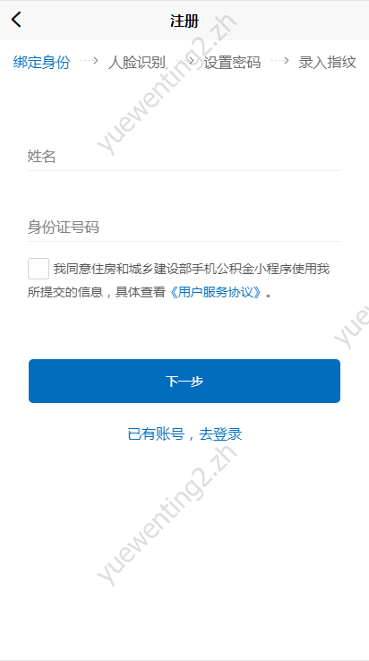

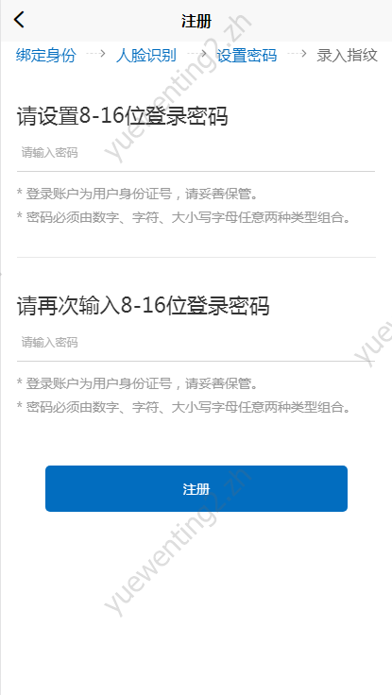

3.登录账号
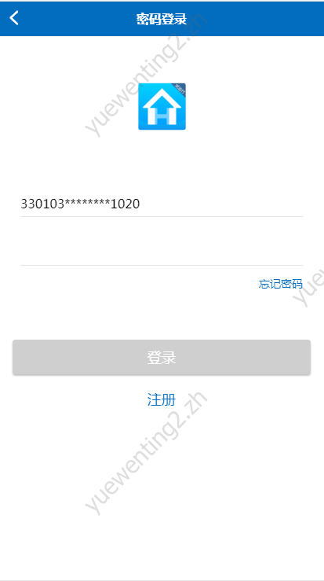

4.点击“服务”菜单，选择“转移接续”
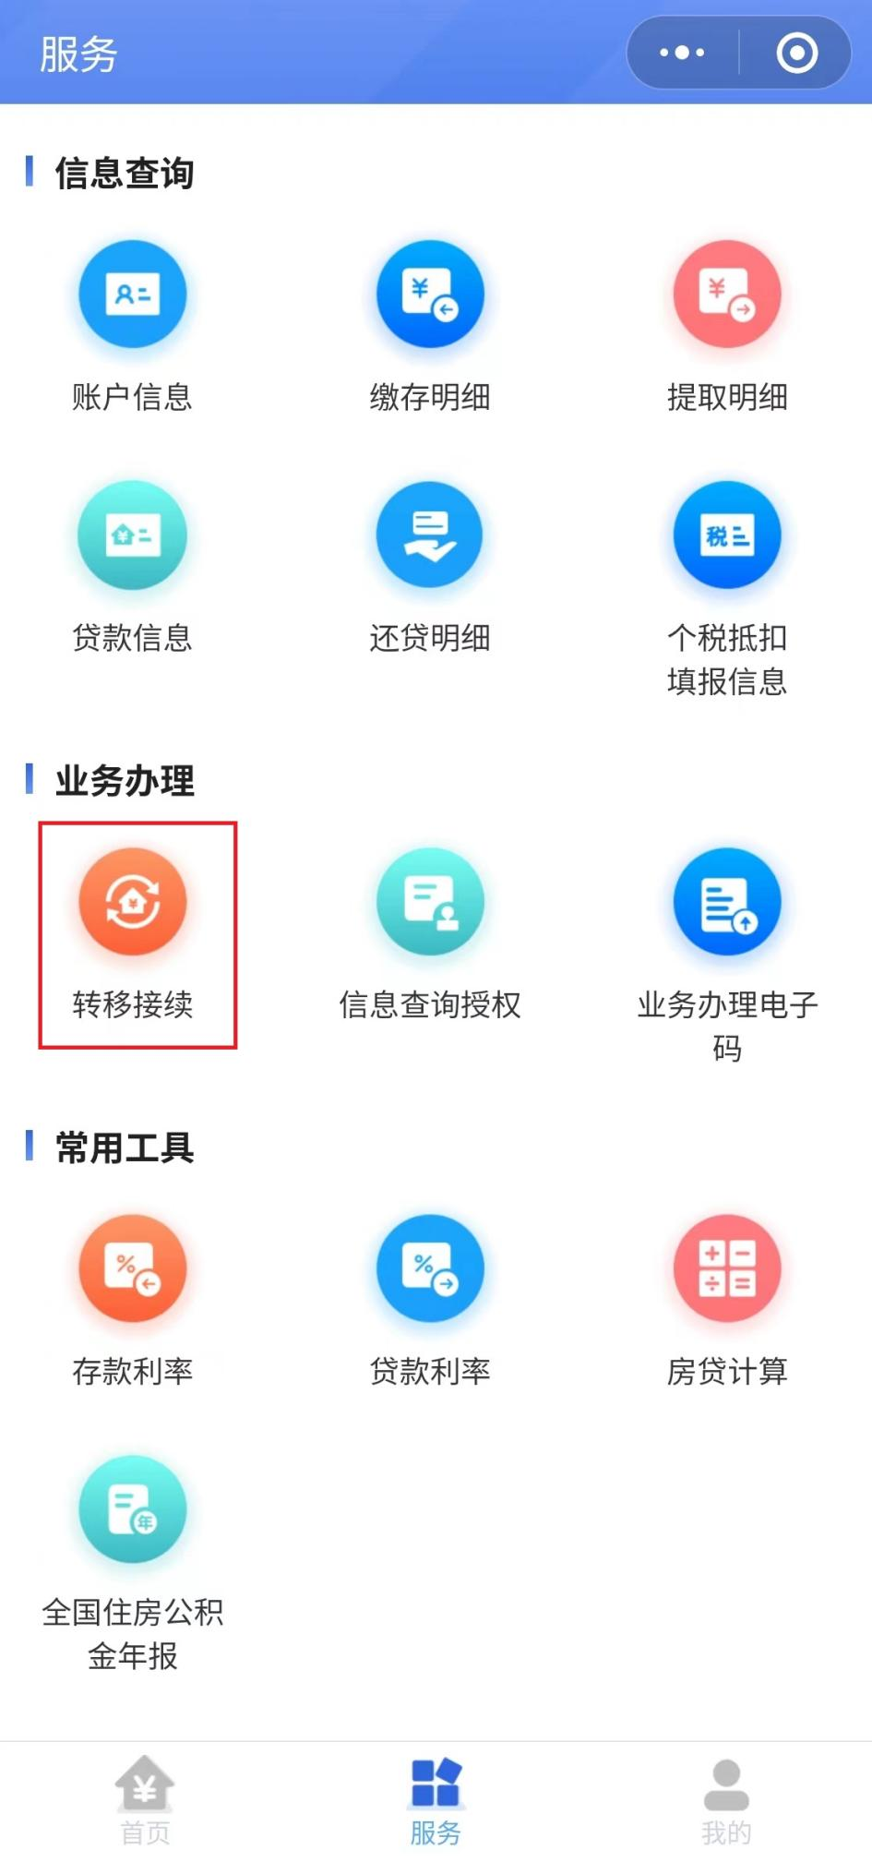
5.分别选择转入、转出中心名称
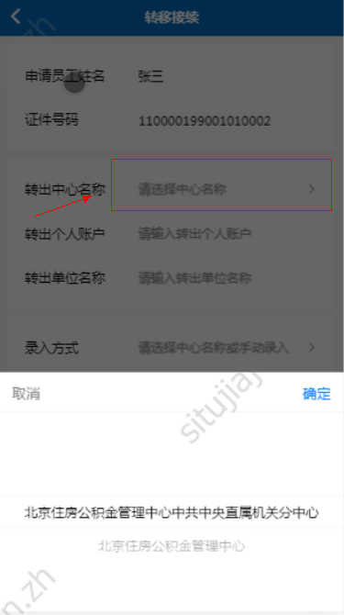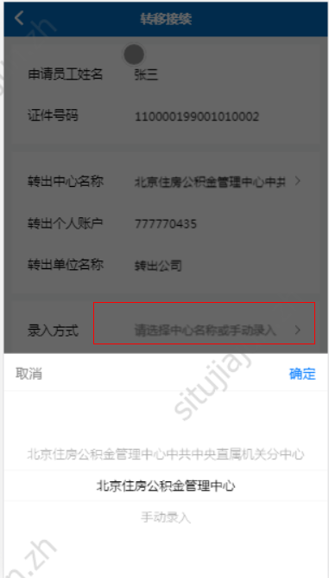
注意，转出中心的账户状态必须为封存，转入中心的账户状态为正常

6.提交转移接续申请
